一、选择题(1～10小题。每小题4分，共40分．在每小题给出的四个选项中。只有一项是符合题目要求的)
1．
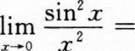
A．0
B．1
C．2
D．∞
【答案】B
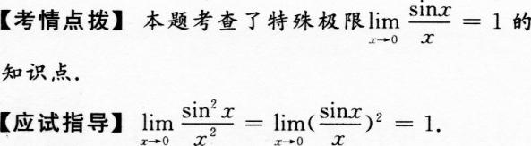
2．
【答案】A
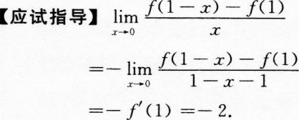
3．
【答案】A
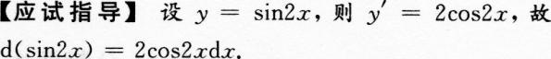
4．
设函数f(x)在区间[a，b]连续且不恒为零，则下列各式中不恒为常数的是
【答案】D
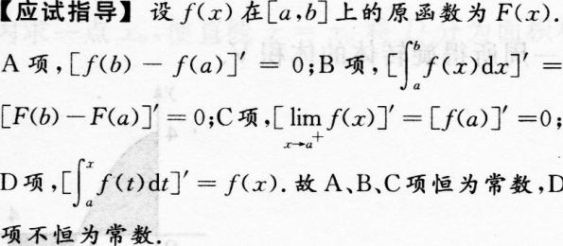
5．
【答案】A
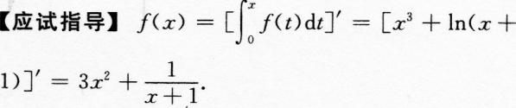
6
．
A．恒大于零
B．恒小于零
C．恒等于零
D．可正，可负
【答案】C
【应试指导】因定积分与积分变量所用字母无关，
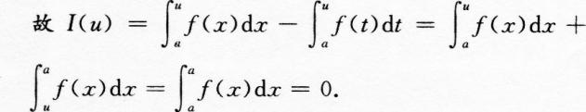
7．
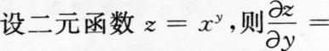
【答案】C
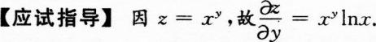
8．
设函数f(z)在区间[a，b]连续，则曲线y=f(x)与直线x=a，x=b及x轴所围成的平面
图形的面积为
【答案】C
【应试指导】由定积分的几何意义知，本题选C．
9．
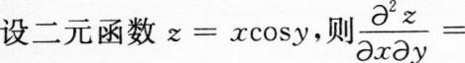
【答案】D
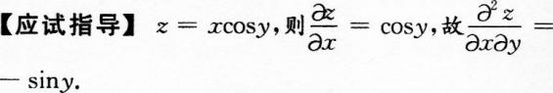
10．
设事件A，B相互独立，A，B发生的概率分别为0．6，0．9，则A，B都不发生的概率为
A．0．54
B．0．04
C. O．1
D．0．4
【答案】B
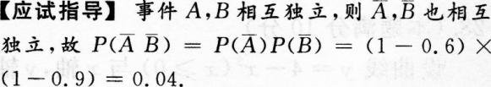
二、填空题(11～20小题，每小题4分，共40分)
11．
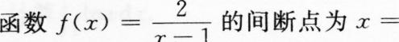_________.
【答案】1
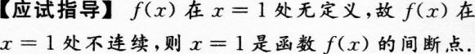

12．
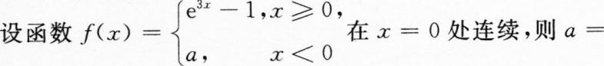_________.
【答案】O
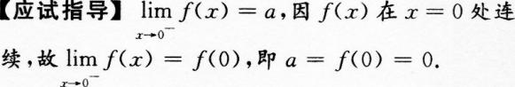
13．
_________.
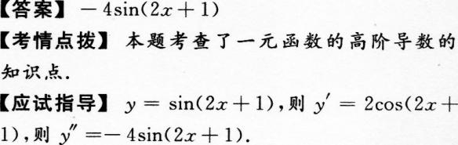
14．
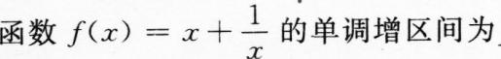_________.
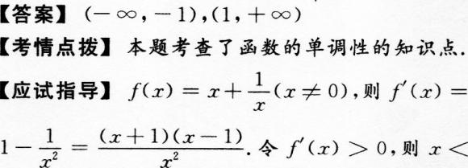
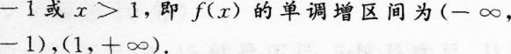

15．
_________.
【答案】1
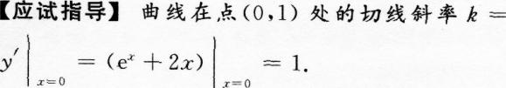
16．
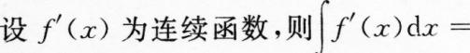__________.
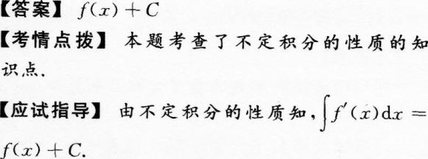
17．
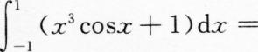_________.
【答案】2
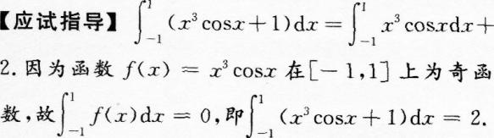
18．
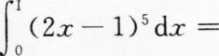_________.
【答案】0
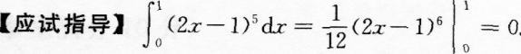
19．
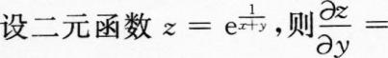__________.
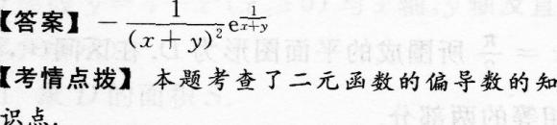
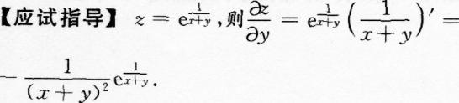
20．
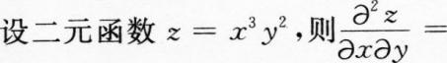__________.
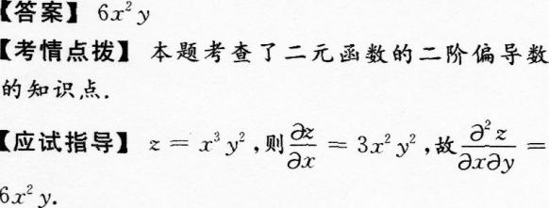
三、解答题(21～28题。共70分．解答应写出推理、演算步骤)
21．
(本题满分8分)
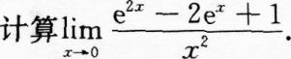
【答案】
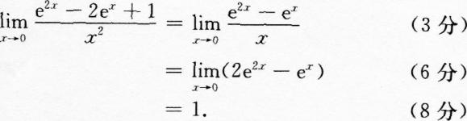
22．
(本题满分8分)
【答案】
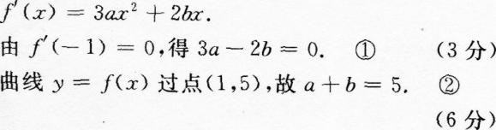
23．
(本题满分8分)
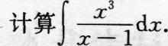
【答案】
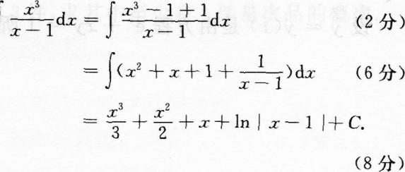
24．
(本题满分8分)
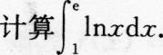
【答案】
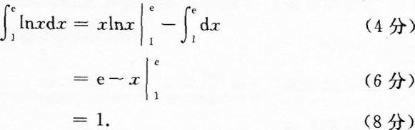
25．
(本题满分8分)
【答案】
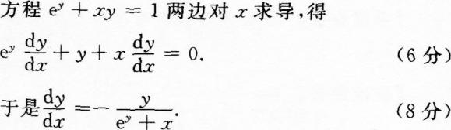
26．
(本题满分l0分)
【答案】
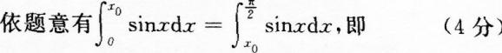
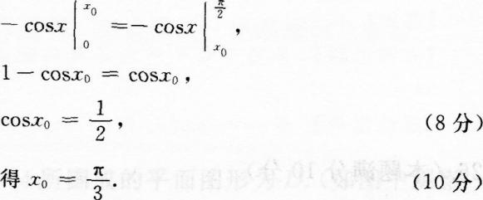
27．
(本题满分l0分)
设50件产品中，45件是正品，5件是次品．从中任取3件，求其中至少有l件是次品的概率．(精确到0．01)
【答案】
设A={3件产品中至少有1件次品}，则万={3件产品都为正品)．(2分)所以P(A)=l—P(A)(5分)
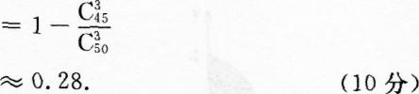
28．
(本题满分l0分)
设曲线Y=4一x²(x≥o)与z轴，Y轴及直线x=4所围成的平面图形为D．(如图中阴影部分所示)．
(1)求D的面积S．
(2)求图中x轴上方的阴影部分绕y轴旋转一周所得旋转体的体积V．
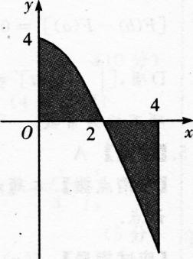
【答案】
